令和７年４月１４日（月）
発注一覧
京都市立祥豊小学校
事務室（芦田）
電話：６９１－２４８６
FAX：６９１－２０７９
１．依頼内容
花期が初夏から秋にかけての花苗 ３２０苗の見積をお願いします。

（詳細）
種類 ４種類以上
数 ３２０苗（偏りが出ないように、１種類につき２ケース（８０苗）などにして下さい）
色 明るくかわいらしい色希望 一つの色にかたよらないようにカラフルに
注意事項 以下に類似するものは避けてください（ピット苗を購入予定のため）
（日日草・パシフィカ）
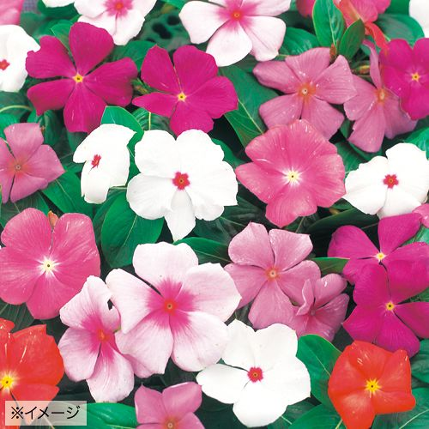
２．納品場所
京都市立祥豊小学校 （所在地：京都市南区吉祥院三ノ宮町23）

３．御見積書 令和６年４月２１日（月）まで

４．納期 ６月６日（金）～６月９日（月）期間厳守！！

＜留意事項＞
・見積書の宛名は「京都市長」とし，会社印・代表者印を押印してください。
・見積書の送付は，ＦＡＸ可です。（契約に至った際には原本を提出してください。）
ただし，１０万円超の見積に関しては，契約に至らない場合も見積書原本を提出してください。
・契約決定した業者様にのみ連絡させていただきます。
・企業区分は問いませんが，京都市に登録のある業者に限ります。

